Государственное автономное профессиональное образовательное учреждение Пензенской области «Пензенский колледж информационных и промышленных технологий (ИТ-колледж)»

**Практическая работа № 5 по учебной практике**на тему: «Разработка плана резервного копирования данных.»

Выполнил:

Крючков Евгений

ст.гр. 22ИТ35

Проверил преподаватель:

Сазонова А.Ю.

Пенза, 2025

**Цель работы:**

1 – Разработать план резервного копирования для проекта.

2 – Установить при необходимости программное обеспечение для осуществления резервного копирования и настроить его в соответствии с планом.

**Ход работы:**

1. План резервного копирования

**Объекты копирования:** объектами резервного копирования будут два текстовых файла RM1 и RM2.

**Расписание/график:** 21.01.2025

**Вид резервных копий:** полное копирование.

**Хранение резервной копии:** яндекс диск.

**Политика хранения:** резервная копия в единственном формате, после 6 месяцев удаляется.

1. Для создания резервной копии двух файлов не требуется отдельная копия, поэтому я просто загружу два файла на яндекс диск.

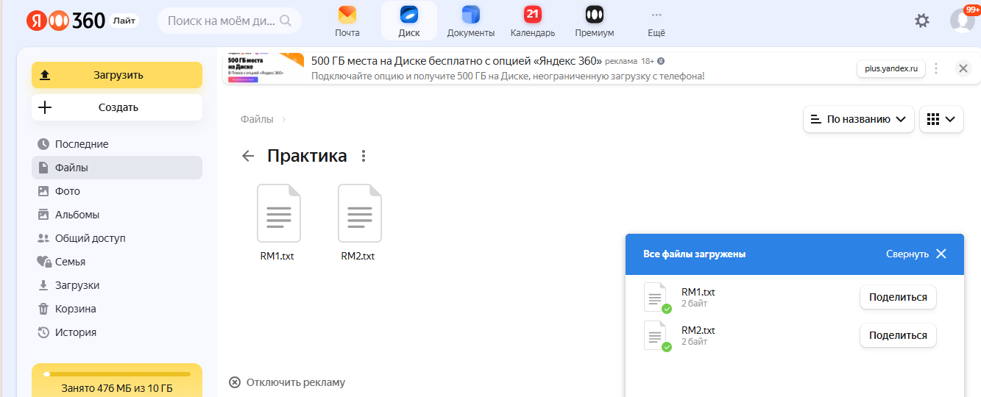

Рисунок 1 – резервное копирование в яндекс диск

1. Установка яндекс диска не требуется, так как для доступа к нему нужно просто найти в его в интернете.

**Вывод:** в ходе данной лабораторной работы научился составлять план резервного копирования и осуществлять резервное копирование необходимых для проекта файлов.